**PARTIDA NO.: 1**

**CLAVE: M56230004**

**DESCRIPCIÓN:** **silla binaria para alumno de 1° a 3° EN POLIPROPILENO, 448 X 466 X 750 MM, CON PERFIL DE ACERO TUBULAR REDONDO DE 1”, CAL 16, SE SOLICITA MUESTRA FÍSICA.**

**1.- GENERALIDADES**

**1.1.-** COLOR DE ASIENTO Y RESPALDO: VERDE BANDERA (PANTONE 355C)

**1.2.-** LAS DIMENSIONES DE LOS CORDONES DE SOLDADURA PARA LA UNIÓN DE LOS ELEMENTOS SERA DE 30 MM COMO MÍNIMO

**1.3.-** SE SOLICITAN DOS AÑOS DE GARANTÍA

**1.4.-** REGATONES de POLIPROPILENO DE alto impacto adheridos con pegamento de contacto.

**1.5.-** SE OTORGARA TOLERANCIA EN MEDIDAS GENERALES DE +/- 5 MM, **NO ASÍ EN CALIBRES, DIÁMETROS Y SECCIONES DE LA LAMINA Y ESTRUCTURA ESPEcIFICADOS.**

**1.6.-** Acabados**:** Todas las partes metálicas previo desengrasado y fosfatizado son protegidas con pintura termo plástica epóxica color negro aplicada con equipo electrostático y horneada, todas las partes metálicas se unen entre sí con soldadura de micro alambre aplicada con sistema MIG (Gas inerte de metal) que no deja escoria.

**1.7.-** DEBERÁ TRAER GRABADO EL LOGO DEL ESTADO DE COAHUILA AL FRENTE DEL RESPALDO, ASÍ COMO UNA ETIQUETA DE USO RUDO, INDELEBLE CON LOS DATOS DEL PROVEEDOR ADJUDICADO Y NUMERO DE LA LICITACIÓN EN LA PARTE POSTERIOR DEL MISMO .

**2. Estructura:** Formada por dos asnillas (4 patas) dobladas en forma de "U" fabricado en tubo de acero redondo de 25.4mm (1") calibre 16, SOLDADA CON CORDONES DE 30 MM COMO MÍNIMO, 4 EN CADA ASNILLA DOS ARRIBA Y DOS ABAJO, una pieza doblada en forma especial para formar el soporte del respaldo, completado con un refuerzo en la parte inferior del asiento en tubular redondo de 25.4 mm (1”) calibre 16.

**3. Asiento: INYECTADO** en polipropileno de alto impacto DE 4 MM, con aditivo antiestático y antiderrapante texturizado en la cara expuesta, con forma anatómica, con canto perimetral en forma de semi rizo boleado y las esquinas redondeadas, en la parte posterior llevará orejas y refuerzo a base de nervaduras para sujeción de la estructura, Por medio de 6 remaches TIPO “Pop" 3/16” ala ancha aluminio-acero.

**4. Respaldo:** Inyectado en polipropileno de alto impacto DE 4 MM, con aditivo antiestático y antiderrapante texturizado en la cara expuesta, CON forma anatómica, con 2 cavidades laterales para insertar el respaldo a la estructura Y FIJADO Por medio de 2 remaches TIPO “Pop" 3/16”ala ancha aluminio–acero, con nervaduras de refuerzo a manera de marco perimetral.

**5. Papelera fija:** DEBERÁ SER UN MARCO CUADRADO Fabricada en acero redondo macizo de 9.0 mm (3/8") y 5 piezas de acero redondo de 6 mm (1/4") distribuidas uniformemente, electro soldadas A LA ESTRUCTURA, AL REDEDOR DEL MACIZO REDONDO, los aceros redondos no deberán presentar salientes que pongan en riesgo la integridad física del usuario.

**6. Sistema de Fijación:** El asiento y el respaldo se sujetara a la estructura por medio de remaches tipo "Pop" 3/16” a la ancha aluminio-acero de forma posterior en el respaldo y por la parte inferior en el asiento.

**MEDIDAS EN CROQUIS ANEXO**

**SE SOLICITA 2 (DOS) AÑOS DE GARANTÍA**

**CON ETIQUETA ADHERIBLE SEGÚN MUESTRA**

**SE REQUIERE MUESTRA FÍSICA PARA SU EVALUACIÓN**

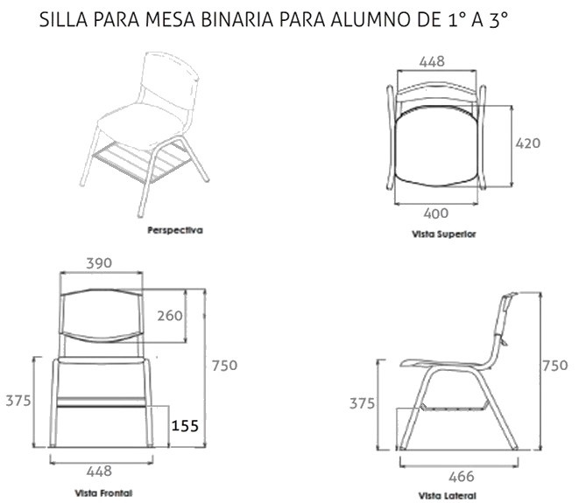

**PARTIDA NO.: 3**

**CLAVE: M56230006**

**DESCRIPCIÓN:** **SILLA BINARIA PARA ALUMNO DE 4° A 6° EN POLIPROPILENO, 448 x 448 x 800 MM, CON PERFIL DE ACERO TUBULAR REDONDO DE 1”, CAL 16, SE SOLICITA MUESTRA FÍSICA.**

**1.- GENERALIDADES**

**1.1.-** COLOR DE ASIENTO Y RESPALDO: VERDE BANDERA (PANTONE 355C)

**1.2.-** LAS DIMENSIONES DE LOS CORDONES DE SOLDADURA PARA LA UNIÓN DE LOS ELEMENTOS SERA DE 30 MM COMO MÍNIMO

**1.3.-** SE SOLICITAN DOS AÑOS DE GARANTÍA

**1.4.-** REGATONES de POLIPROPILENO DE alto impacto adheridos con pegamento de contacto.

**1.5.-** SE OTORGARA TOLERANCIA EN MEDIDAS GENERALES DE +/- 5 MM, **NO ASÍ EN CALIBRES, DIÁMETROS Y SECCIONES DE LA LAMINA Y ESTRUCTURA ESPEcIFICADOS.**

**1.6.-** Acabados**:** Todas las partes metálicas previo desengrasado y fosfatizado son protegidas con pintura termoplástica epóxica color negro aplicada con equipo electrostático y horneada, TODAS las partes metálicas se unen entre sí con soldadura de micro alambre aplicada con sistema MIG (Gas inerte de metal) que no deja escoria.

**1.7.-** DEBERÁ TRAER GRABADO EL LOGO DEL ESTADO DE COAHUILA AL FRENTE DEL RESPALDO, ASÍ COMO UNA ETIQUETA DE USO RUDO, INDELEBLE CON LOS DATOS DEL PROVEEDOR ADJUDICADO Y NUMERO DE LA LICITACIÓN EN LA PARTE POSTERIOR DEL MISMO .

**2. Estructura:** Formada por dos asnillas (4 patas) dobladas en forma de "U" fabricado en tubo de acero redondo de 25.4mm (1") calibre 16, SOLDADA CON CORDONES DE 30 MM COMO MÍNIMO, 4 EN CADA ASNILLA DOS ARRIBA Y DOS ABAJO, una pieza doblada en forma especial para formar el soporte del respaldo, completado con un refuerzo en la parte INFERIOR el asiento en tubular redondo de 25.4 mm (1") calibre 16.

**3. Asiento: INYECTADO** en polipropileno de alto impacto DE 4 MM, con aditivo antiestático y antiderrapante texturizado en la cara expuesta, con forma anatómica, con canto perimetral en forma de semi rizo boleado y las esquinas redondeadas, en la parte posterior llevará orejas y refuerzo a base de nervaduras para sujeción de la estructura, Por medio de 6 remaches TIPO “Pop" 3/16” ala ancha aluminio-acero.

**4. Respaldo:** Inyectado en polipropileno de alto impacto DE 4 MM, con aditivo antiestático y antiderrapante texturizado en la cara expuesta, CON forma anatómica, con 2 cavidades laterales para insertar el respaldo a la estructura Y FIJADO Por medio de 2 remaches TIPO “Pop" 3/16”ala ancha aluminio–acero, con nervaduras de refuerzo a manera de marco perimetral.

**5. Papelera fija:** DEBERÁ SER UN MARCO CUADRADO Fabricada en acero redondo macizo de 9.0mm (3/8") y 5 piezas de acero redondo de 6mm (1/4") distribuidas uniformemente, electro soldadas A LA ESTRUCTURA, ALREDEDOR DEL MACIZO REDONDO, los aceros redondos no deberán presentar salientes que pongan en riesgo la integridad física del usuario.

**6. Sistema de Fijación:** El asiento y el respaldo se sujetara a la estructura por medio de remaches tipo "Pop" 3/16” ala ancha aluminio-acero de forma posterior en el respaldo y por la parte inferior en el asiento.

**MEDIDAS EN CROQUIS ANEXO**

**SE SOLICITA 2 (DOS) AÑOS DE GARANTÍA**

**CON ETIQUETA ADHERIBLE SEGÚN MUESTRA**

**SE REQUIERE MUESTRA FÍSICA PARA SU EVALUACIÓN**

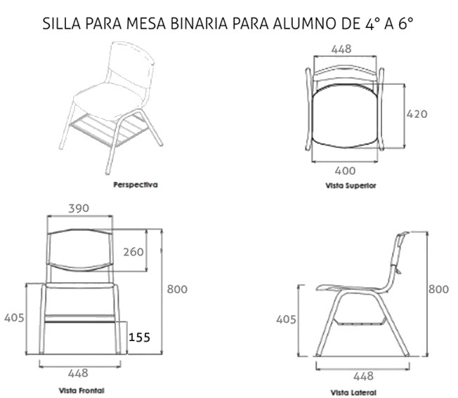

**PARTIDA NO.: 4**

**CLAVE: M56230003**

**DESCRIPCIÓN:** **MESA BINARIA PARA ALUMNO DE 1° A 3° EN POLIPROPILENO, 1200 X 400 X 680 MM, ESTRUCTURA DE PATAS CON PERFIL DE ACERO TUBULAR 1 1/4” X 1 1/4” EN LÁMINA CALIBRE 16, SE SOLICITA MUESTRA FÍSICA.**

**1. Generalidades:**

**1.1.-** COLOR DE LA CUBIERTA: VERDE BANDERA (PANTONE 355C)

**1.2.-** SE SOLICITAN DOS AÑOS DE GARANTÍA

**1.3.-** REGATONES de POLIPROPILENO DE alto impacto adheridos con pegamento de contacto.

**1.4.-** SE OTORGARA TOLERANCIA EN MEDIDAS GENERALES DE +/- 5 MM, **NO ASÍ EN CALIBRES, DIÁMETROS Y SECCIONES DE LA LAMINA Y ESTRUCTURA ESPEcIFICADOS**

**1.5.-** Acabados**:** Todas las partes metálicas previo desengrasado y fosfatizado son protegidas con pintura termoplástica epóxica color negro aplicada con equipo electrostático y horneada, todas las partes metálicas se unen entre sí con soldadura de micro alambre aplicada con sistema MIG (Gas inerte de metal) que no deja escoria.

**1.6.-** DEBERÁ TRAER GRABADO EL LOGO DEL ESTADO DE COAHUILA EN LA ESQUINA SUPERIOR DERECHA, ASÍ COMO UNA ETIQUETA DE USO RUDO, INDELEBLE CON LOS DATOS DEL PROVEEDOR ADJUDICADO Y NUMERO DE LA LICITACIÓN EN LA PARTE POSTERIOR DEL MISMO.

**1.7**.- DEBERÁ CONTAR CON 2 RANURAS PORTALÁPIZ

**2. Estructura:** Fabricada en tubular de acero, formada por patas de tubo de sección cuadrada de 31.75 mm (1 ¼”) calibre 16, unidas a 2 largueros y travesaños de perfil de 31.75 MM (1 ¼”) x 64 mm (2 ½”) calibre16. DEBERÁ TRAER UN REFUERZO CENTRAL DEL MISMO CALIBRE QUE LOS LARGUEROS. y DEBERÁ ser de 31.75 MM (1 ¼”) x 64 mm (2 ½”) calibre 16

**3. Cubierta:** Rectangular inyectada en polipropileno de alto impacto con aditivo antiestático, matizada en la cara expuesta, en la cara inferior reforzada con múltiples nervaduras de 2.4 mm de espesor, colocadas en los puntos de mayor esfuerzo con múltiples tetones para su fijación CON la estructura, ceja perimetral de 3.5 mm de espesor con esquinas redondeadas en toda su periferia. DE 4 mm de espesor COMO MÍNIMO.

**4. Elementos de Fijación:** 12 TORNILLOS DE cabeza hexagonal DE 3”con rondana integrada para fijar la cubierta.

**5. Acabados:** Todas las partes metálicas se unen entre sí con soldadura de micro alambre aplicada con sistema MIG (gas inerte de metal) que no deja escoria. Todas las partes metálicas previo desengrasado y fosfatizado son protegidas con pintura termoplástica epóxica color negro aplicada con equipo electrostático y horneada a 200°C

**MEDIDAS EN CROQUIS ANEXO**

**SE SOLICITA 2 (DOS) AÑOS DE GARANTÍA**

**CON ETIQUETA ADHERIBLE SEGÚN MUESTRA**

**SE REQUIERE MUESTRA FÍSICA PARA SU EVALUACIÓN**

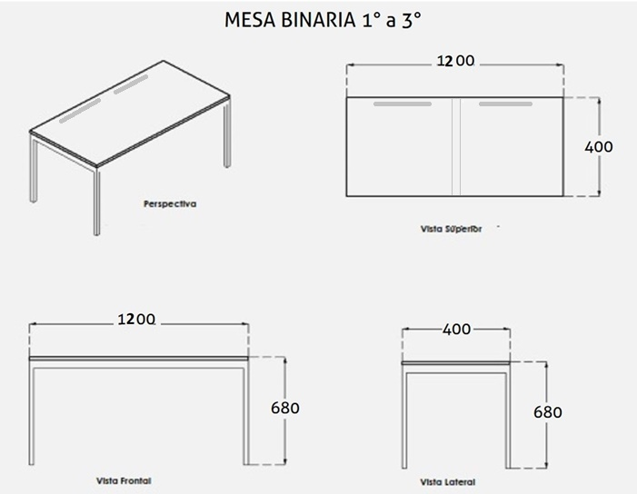

**PARTIDA NO.: 5**

**CLAVE: M56230002**

**DESCRIPCIÓN:** **SILLA PARA PREESCOLAR EN POLIPROPILENO, 320 X 342 X 550 MM, FABRICADA CON PERFIL DE ACERO TUBULAR REDONDO DE 1”, CAL 16, SE SOLICITA MUESTRA FÍSICA.**

**1.- GENERALIDADES**

**1.1.-** **COLORES: AMARILLO, VERDE LIMÓN, NARANJA Y ROJO;**

**LOS COLORES DEBEN DE SER EN IGUAL NUMERO DEL TOTAL DE LA ADQUISICIÓN**

**1.2.-** LAS DIMENSIONES DE LOS CORDONES DE SOLDADURA PARA LA UNIÓN DE LOS ELEMENTOS SERA DE 30 MM COMO MÍNIMO

**1.3.-** SE SOLICITAN DOS AÑOS DE GARANTÍA

**1.4.-** REGATONES de POLIPROPILENO DE alto impacto adheridos con pegamento de contacto.

**1.5.-** SE OTORGARA TOLERANCIA EN MEDIDAS GENERALES DE +/- 5 MM, **NO ASÍ EN CALIBRES, DIÁMETROS Y SECCIONES DE LA LAMINA Y ESTRUCTURA ESPEcIFICADOS.**

**1.6.-** ACABADOS**:** TODAS LAS partes metálicas previo desengrasado y fosfatizado son protegidas con pintura termoplástica epóxica color negro aplicada con equipo electrostático y horneada, TODAS las partes metálicas se unen entre sí con soldadura de micro alambre aplicada con sistema MIG (Gas INERTE DE metal) que no deja escoria.

**1.7.-** DEBERÁ TRAER GRABADO EL LOGO DEL ESTADO DE COAHUILA AL FRENTE DEL RESPALDO, ASÍ COMO UNA ETIQUETA DE USO RUDO, INDELEBLE CON LOS DATOS DEL PROVEEDOR ADJUDICADO Y NUMERO DE LA LICITACIÓN EN LA PARTE POSTERIOR DEL MISMO.

**2.- Estructura:** Formada por dos asnillas (4 patas) dobladas en forma de "U" fabricado en tubo de acero redondo de 25.4 mm (1") calibre 16, SOLDADA CON CORDONES DE 30 MM COMO MÍNIMO, 4 EN CADA ASNILLA DOS ARRIBA Y DOS ABAJO, una pieza doblada en forma especial para formar el soporte del respaldo, completado con un refuerzo en la parte inferior del ASIENTO EN tubular redondo de 25.4 mm (1") calibre 16.

**3.- Asiento: INYECTADO** en polipropileno de alto impacto DE 4 MM, con aditivo antiestático y antiderrapante texturizado en la cara expuesta, con forma anatómica, con canto perimetral en forma de semi rizo boleado y las esquinas redondeadas, en la parte posterior llevará orejas y refuerzo a base de nervaduras para sujeción de la estructura, Por medio de 6 remaches TIPO “Pop" 3/16” ala ancha aluminio-acero.

**4.- Respaldo:** Inyectado en polipropileno de alto impacto DE 4 MM, con aditivo antiestático y antiderrapante texturizado en la cara expuesta, CON forma anatómica, con 2 cavidades laterales para insertar el respaldo a la estructura Y FIJADO Por medio de 2 remaches TIPO “Pop" 3/16”ala ancha aluminio–acero, con nervaduras de refuerzo a manera de marco perimetral.

**5.-Papelera fija:** DEBERÁ SER UN MARCO CUADRADO Fabricada en acero redondo macizo de 9.0 mm (3/8") y 5 piezas de acero redondo de 6mm (1/4") distribuidas uniformemente, electro soldadas A LA ESTRUCTURA, ALREDEDOR DEL MACIZO REDONDO, los aceros redondos no deberán presentar salientes que pongan en riesgo la integridad física del usuario.

**6.-Sistema de Fijación:** El asiento y el respaldo se sujetara a la estructura por medio de remaches tipo "Pop" 3/16” ala ancha aluminio-acero de forma posterior en el respaldo y por la parte inferior en el asiento.

**MEDIDAS EN CROQUIS ANEXO**

**SE SOLICITA 2 (DOS) AÑOS DE GARANTÍA**

**CON ETIQUETA ADHERIBLE SEGÚN MUESTRA**

**SE REQUIERE MUESTRA FÍSICA PARA SU EVALUACIÓN**

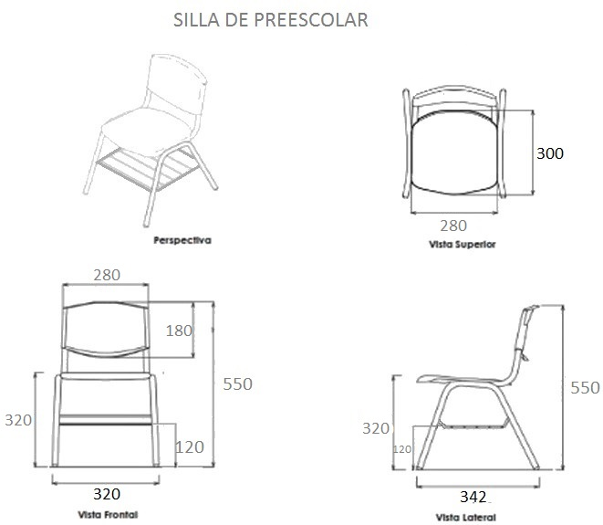

**PARTIDA NO.: 6**

**CLAVE: M56230005**

**DESCRIPCIÓN:** **MESA BINARIA PARA ALUMNO DE 4° A 6° EN POLIPROPILENO, 1200 X 400 X 730 MM, ESTRUCTURA DE PATAS CON PERFIL DE ACERO TUBULAR 1 1/4” X 1 1/4” EN LÁMINA CALIBRE 16, SE SOLICITA MUESTRA FÍSICA.**

**1. Generalidades:**

**1.1.-** COLOR DE LA CUBIERTA: VERDE BANDERA (PANTONE 355C)

**1.2.-** SE SOLICITAN DOS AÑOS DE GARANTÍA

**1.3.-** REGATONES de POLIPROPILENO DE alto impacto adheridos con pegamento de contacto.

**1.4.-** SE OTORGARA TOLERANCIA EN MEDIDAS GENERALES DE +/- 5 MM, **NO ASÍ EN CALIBRES, DIÁMETROS Y SECCIONES DE LA LAMINA Y ESTRUCTURA ESPEcIFICADOS**

**1.5.-** Acabados**:** Todas las partes metálicas previo desengrasado y fosfatizado son protegidas con pintura termoplástica epóxica color negro aplicada con equipo electrostático y horneada, todas las partes metálicas se unen entre sí con soldadura de micro alambre aplicada con sistema MIG (Gas inerte de metal) que no deja escoria.

**1.6.-** DEBERÁ TRAER GRABADO EL LOGO DEL ESTADO DE COAHUILA EN LA ESQUINA SUPERIOR DERECHA, ASÍ COMO UNA ETIQUETA DE USO RUDO, INDELEBLE CON LOS DATOS DEL PROVEEDOR ADJUDICADO Y NUMERO DE LA LICITACIÓN EN LA PARTE POSTERIOR DEL MISMO.

**1.7.-** DEBERÁ CONTAR CON 2 RANURAS PORTALÁPIZ

**2. ESTRUCTURA:** Fabricada en tubular de ACERO, FORMADA por patas de tubo de sección cuadrada de 31.75mm (1 ¼”) calibre 16, unidas a 2 largueros y travesaños de perfil de 31.75MM (1 ¼”) x 64mm (2 ½”) calibre 16. DEBERÁ TRAER UN REFUERZO CENTRAL DEL MISMO CALIBRE QUE LOS LARGUEROS. y DEBERÁ ser de 31.75MM (1 ¼”) X 64mm (2 ½”) en calibre 16.

**3. Cubierta:** Rectangular inyectada en polipropileno de alto impacto con aditivo antiestático, matizada en la cara expuesta, en la cara inferior reforzada con múltiples nervaduras de 2.4 mm de espesor, colocadas en los puntos de mayor esfuerzo con múltiples tetones para su fijación CON la estructura, ceja perimetral de 3.5 mm de espesor con esquinas redondeadas en toda su periferia. DE 4 mm de espesor COMO MÍNIMO.

**4. Elementos de Fijación:** 12 TORNILLOS DE cabeza hexagonal DE 3”con rondana integrada para fijar la cubierta.

**5. Acabados:** Todas las partes metálicas se unen entre sí con soldadura de micro alambre aplicada con sistema MIG (gas inerte de metal) que no deja escoria. Todas las partes metálicas previo desengrasado y FOSFATIZADO SON protegidas con pintura termo plástica epóxica color negro aplicada con equipo electrostático y horneada a 200°C

**MEDIDAS EN CROQUIS ANEXO**

**SE SOLICITA 2 (DOS) AÑOS DE GARANTÍA**

**CON ETIQUETA ADHERIBLE SEGÚN MUESTRA**

**SE REQUIERE MUESTRA FÍSICA PARA SU EVALUACIÓN**

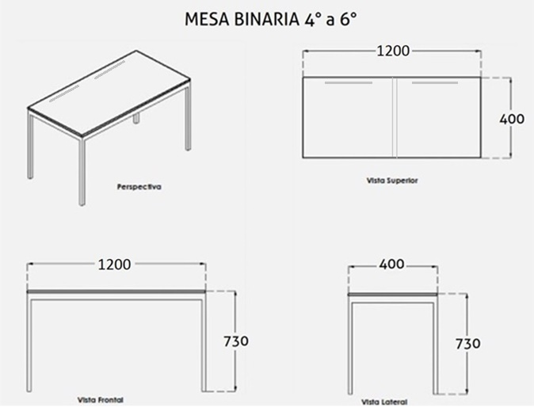

**PARTIDA N°: 22**

**CLAVE: M10600190**

**DESCRIPCIÓN: PIZARRÓN BLANCO (PINTARRON) DE 12 MM DE ESPESOR, 3.00 x 0.92M, CON**

**DIMENSIONES:**

90.0 CM. ALTURA

300.0 CM. LARGO.

MEDIDAS MÍNIMAS EN DIMENSIONES GENERALES NO SE ACEPTA NINGUNA TOLERANCIA EN CALIBRES Y ESPESORES.

**ESTRUCTURA:**

MARCO FABRICADO EN LÁMINA CALIBRE 26 ROLADA EN FRIO DE 900MM.DE ANCHO X 3,000 MM DE LARGO.

MARCO PERIMETRAL DE ALUMINIO ANODIZADO NATURAL MATE, FORMADO POR 4 CANALES DE SECCIÓN H DE 9 X 14 X 9 MM EN SU INTERIOR, Y EN LA PARTE INFERIOR CANAL PORTA GIS DESLIZANTE DE 54 MM.DE ANCHO X 15 MM.DE ALTO Y 8 DE INTERIOR Y 400 MM DE LARGO TERMINANDO EN GOTA.

LLEVARA 4 REGATONES EN LAS ESQUINAS EN FORMA DE ESCUADRA DE POLIPROPILENO DE ALTO IMPACTO DE 60 MM DE LARGO QUE SE INCRUSTAN EN EL PERFIL DE ALUMINIO Y EVITAN PUNTAS CORTANTES.

DEBERÁ CONTAR CON 8 BARRENOS DE 1/4 PARA FIJACIÓN EN LA PARTE SUPERIOR DOS GRAPAS DESLIZABLES PARA SUJETAR PLANOS CON PORTAGRAPAS DE 50 MM.

**ACABADOS:**

LA LÁMINA SE DESENGRASARÁ PERFECTAMENTE PARA RECIBIR UNA MANO DE ESMALTE REFRACTARIO COMO BASE (FONDENTE) Y SE TERMINARÁ CON ESMALTE VITRIO COLOR BLANCO MATE, HORNEADO A 850 GRADOS CENTÍGRADOS.

**BASE:**

FABRICADO EN BASE PLÁSTICO RÍGIDO DE 9MM, DE ESPESOR ADHERIDO A LA HOJA DE LA LÁMINA PORCELAN IZADA CON PEGAMENTO DE CONTACTO.

REFUERZO 5 PIEZAS DE LÁMINA PORCE LAN IZADA Y/O GALVANIZADA CALIBRE 26 DE 100 MM DE ANCHO X 898 MM.DE LONGITUD ADHERIDAS VERTI CALMENTE AL PLÁSTICO DURO.

**EMPAQUE:**

SE ENTREGARA EN PAQUETE DE 2 PIEZAS PROTEGIDOS CON CARTÓN CORRUGADO Y FLEJADOS.

**ACCESORIOS COMPLEMENTARIOS;**

TORNILLOS PARA MADERA DE 1 1/2 Y TAQUETES DE PLÁSTICO.

**DEBERÁ** LLEVAR GRABADO DE FORMA INDELEBLE EN LA ESQUINA SUPERIOR DERECHA EL ESCUDO DEL ESTADO DE COAHUILA Y EL LOGOTIPO "¡FUERTE, COAHUILA ES!" EN MEDIDAS DE 180 MM X 55 MM.

**SE REQUIERE CERTIFICACIÓN ISO 9001 VIGENTE A LA ÚLTIMA VERSION VIGENTE PARA PROCESOS PRODUCTIVOS.**

**MEDIDAS EN CROQUIS ANEXO**

**CON ETIQUETA ADHERIBLE SEGÚN MUESTRA, la cual sera colocada en la parte FRONTAL superior derecha**

**SE SOLICITA 2 (DOS) AÑOS DE GARANTÍA**

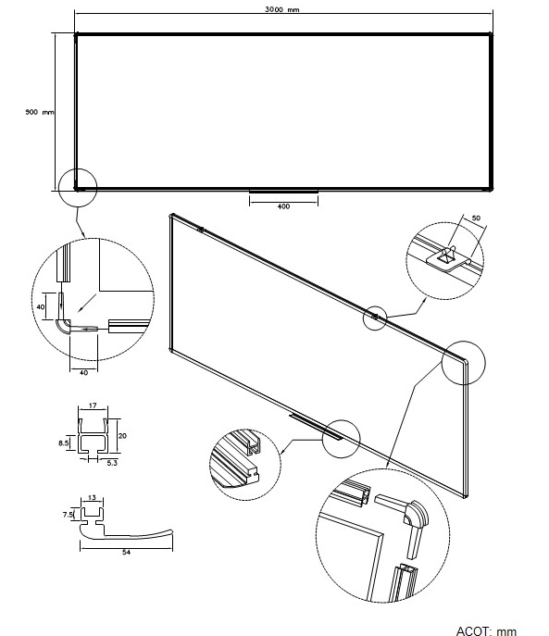

**PARTIDA NO.: 37**

**CLAVE: M56230001**

**DESCRIPCIÓN:** **MESA PARA PREESCOLAR EN POLIPROPILENO, 1200 X 600 X 550 MM, ESTRUCTURA DE PATAS CON PERFIL DE ACERO TUBULAR 1 1/4” X 1 1/4” EN LÁMINA CALIBRE 16, SE SOLICITA MUESTRA FÍSICA.**

**1. Generalidades:**

1.1.- COLORES: AMARILLO, VERDE LIMÓN, NARANJA Y ROJO;

LOS COLORES DEBEN DE SER EN IGUAL NUMERO DEL TOTAL DE LA ADQUISICIÓN.

**1.2.-** SE SOLICITAN DOS AÑOS DE GARANTÍA

**1.3.-** REGATONES de POLIPROPILENO DE alto impacto adheridos con pegamento de contacto.

**1.4.-** SE OTORGARA TOLERANCIA EN MEDIDAS GENERALES DE +/- 5 MM, **NO ASÍ EN CALIBRES, DIÁMETROS Y SECCIONES DE LA LAMINA Y ESTRUCTURA ESPEcIFICADOS.**

**1.5.-** ACABADOS**:** TODAS LAS partes metálicas previo desengrasado y fosfatizado son protegidas con pintura termoplástica epóxica color negro aplicada con equipo electrostático y horneada, todas las partes metálicas se unen entre sí con soldadura de micro alambre aplicada con sistema MIG (Gas inerte de metal) que no deja escoria.

**1.6.-** DEBERÁ TRAER GRABADO EL LOGO DEL ESTADO DE COAHUILA EN LA ESQUINA SUPERIOR DERECHA, ASÍ COMO UNA ETIQUETA DE USO RUDO, INDELEBLE CON LOS DATOS DEL PROVEEDOR ADJUDICADO Y NUMERO DE LA LICITACIÓN EN LA PARTE POSTERIOR DEL MISMO .

**2. Estructura:** Fabricada en tubular de acero, CALIBRE 16, formada por patas de tubo de sección cuadrada de 31.75 mm (1 ¼”), unidas a 2 largueros y travesaños de PERFIL DE 31.75MM (1 ¼”) x 64 mm (2 ½”). DEBERÁ TRAER UN REFUERZO CENTRAL DEL MISMO CALIBRE QUE LOS LARGUEROS. y DEBERÁ ser de 31.75 MM (1 ¼”) x 64 mm (2 ½”)

**3. Cubierta:** Rectangular inyectada en polipropileno de alto impacto con aditivo antiestático, matizada en la cara expuesta, en la cara inferior reforzada con múltiples nervaduras de 2.4 mm de espesor, colocadas en los puntos de mayor esfuerzo con múltiples tetones para su fijación CON la estructura, ceja perimetral de 3.5mm de espesor con esquinas redondeadas en toda Su periferia. DE 4 mm de espesor COMO MÍNIMO.

**4. Elementos de Fijación:** 12 TORNILLOS DE cabeza hexagonal DE 3” con rondana integrada para fijar la cubierta.

**5. Acabados:** Todas las partes metálicas se unen entre sí con soldadura de micro alambre aplicada con sistema MIG (gas inerte de metal) que no deja escoria. Todas las partes metálicas previo desengrasado y fosfatizado son protegidas con pintura termoplástica epóxica color negro aplicada con equipo electrostático y horneada a 200°C

**MEDIDAS EN CROQUIS ANEXO**

**SE SOLICITA 2 (DOS) AÑOS DE GARANTÍA**

**CON ETIQUETA ADHERIBLE SEGÚN MUESTRA**

**SE REQUIERE MUESTRA FÍSICA PARA SU EVALUACIÓN**

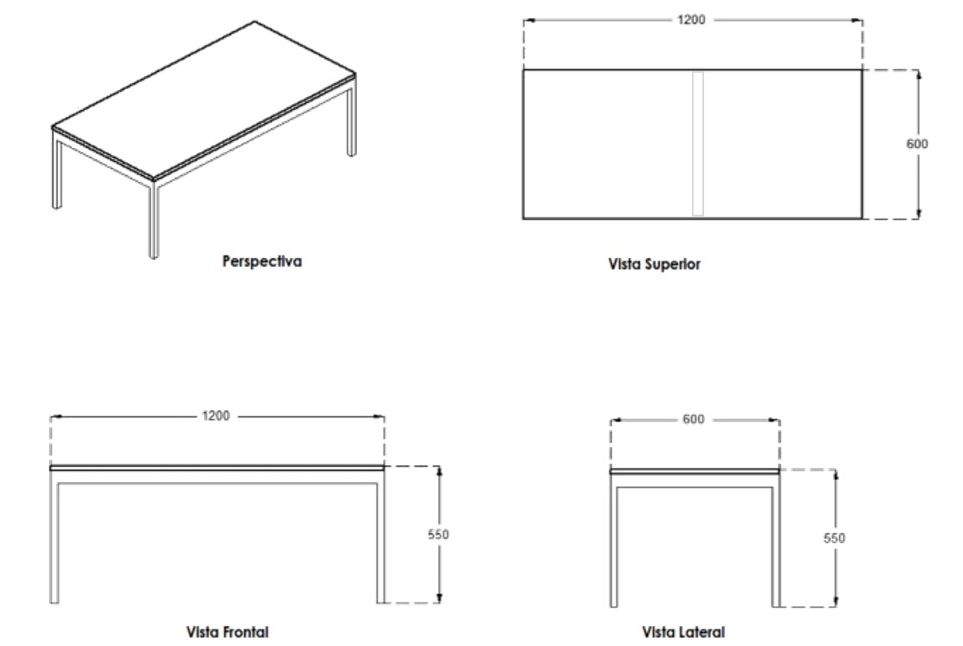

**EL TIEMPO DE ENTREGA ES DE 40 DÍAS NATURALES A PARTIR DEL DIA SIGUIENTE DE LA NOTIFICACIÓN DEL FALLO**

**GARANTÍA DESCRITA EN CADA FICHA.**

**ESTE Material será entregado LAB en las instalaciones del Instituto Coahuilense de la Infraestructura Física Educativa (ICIFED ubicada Blvd. Paseo de la Reforma No. 1729, Col Rancho Las Varas, Saltillo, Coahuila.**

**DE LUNES A VIERNES EN HORARIO DE 9:00 A 15:00 HORAS**

**LOGOTIPOS GRABADOS:**

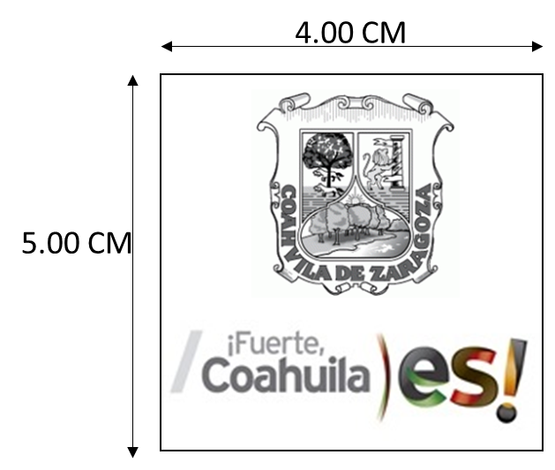

**DATOS DEL PROVEEDOR ADJUDICADO EN ETIQUETA ADHERIBLE DE USO RUDO INDELEBLE,**

**CON TIPOLOGIA ARIAL DE 9 PUNTOS COMO MÍNIMO**

NOMBRE DEL PROVEEDOR,

CLAVE,

DESCRIPCIÓN SIMPLE,

NÚMERO DE LICITACIÓN